**Прокуратура Еравнинского района**



**с. Сосново-Озерское**

**2023**

|  |
| --- |
|  |

**РАЗЪЯСНЯЕТ**

**Об административной ответственности за управление транспортным средством в состоянии опьянения**

Управление автомобилем в состоянии опьянения – самый страшный проступок, который может совершить водитель; соответственно, и наказание за вождение в нетрезвом виде весьма суровое. Даже если автомобилист «попался» в первый раз, ему светит внушительный штраф, при повторном же нарушении он запросто может угодить за решётку.  
 За управление транспортным средством в состоянии опьянения водитель может быть привлечен к административной ответственности, предусматривающей лишение права управления транспортным средством на срок от 1,5 до 2 лет, а также взыскание штрафа в размере 30 тыс. руб. (ч. 1 ст. 12.8 КоАП РФ). Аналогичная ответственность предусмотрена и за передачу управления автомобилем лицу, находящемуся в состоянии опьянения (ч. 2 ст. 12.8 КоАП РФ), а также за отказ от освидетельствования на состояние опьянения (ч. 1 ст. 12.26 КоАП РФ).        Лица, не имеющие водительского удостоверения, либо лишенные права управления транспортным средством и управляющие автомобилем в состоянии опьянения (равно как и отказавшиеся от медицинского освидетельствования) могут быть подвергнуты административному аресту на срок от 10 до 15 суток, либо оштрафованы на 30 тыс. руб.

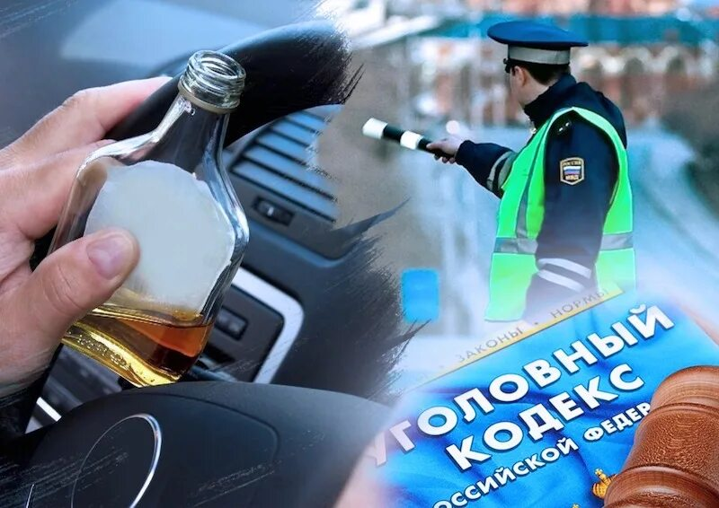

**Об уголовной ответственности**

Федеральным законом от 01.07.2021 № 258-ФЗ внесены изменения в ст. 264.1 УК РФ, которая предусматривает уголовную ответственность за управление транспортным средством в состоянии опьянения лицом, подвергнутым ранее административному наказанию либо имеющим судимость.  
 После вступления с 12 июля 2021 года указанных изменений в силу уголовная ответственность, а соответственно и наказание в отношении лиц, управляющих транспортными средствами и подвергнутых ранее административному наказанию за управление транспортом в состоянии опьянения ч. 1 ст.264.1 УК РФ.

Ответственность лиц, управляющих автотранспортом, находящихся в состоянии алкогольного опьянения и имеющих судимость за совершение аналогичного преступления или преступлений, предусмотренных ч.ч. 2, 4, 6 ст. 264 УК РФ, предусмотрена ч. 2 ст. 264.1 УК РФ. Наказание за совершение такого преступления ужесточено. Кроме того, размер или срок других видов наказания, ранее предусмотренных санкцией, увеличен, в том числе увеличен размер штрафа от 300 тысяч рублей до 500 тысяч рублей либо в размере заработной платы, иного дохода, осужденного за период от двух до трех лет, срок наказания в виде принудительных работ и лишение свободы увеличены до 3 лет. Значительно ужесточен срок дополнительного наказания, связанного с лишением права заниматься деятельностью, связанной с управлением транспортными средствами вплоть до 6 лет. Ранее данный вид дополнительного наказания назначался до 3 лет.

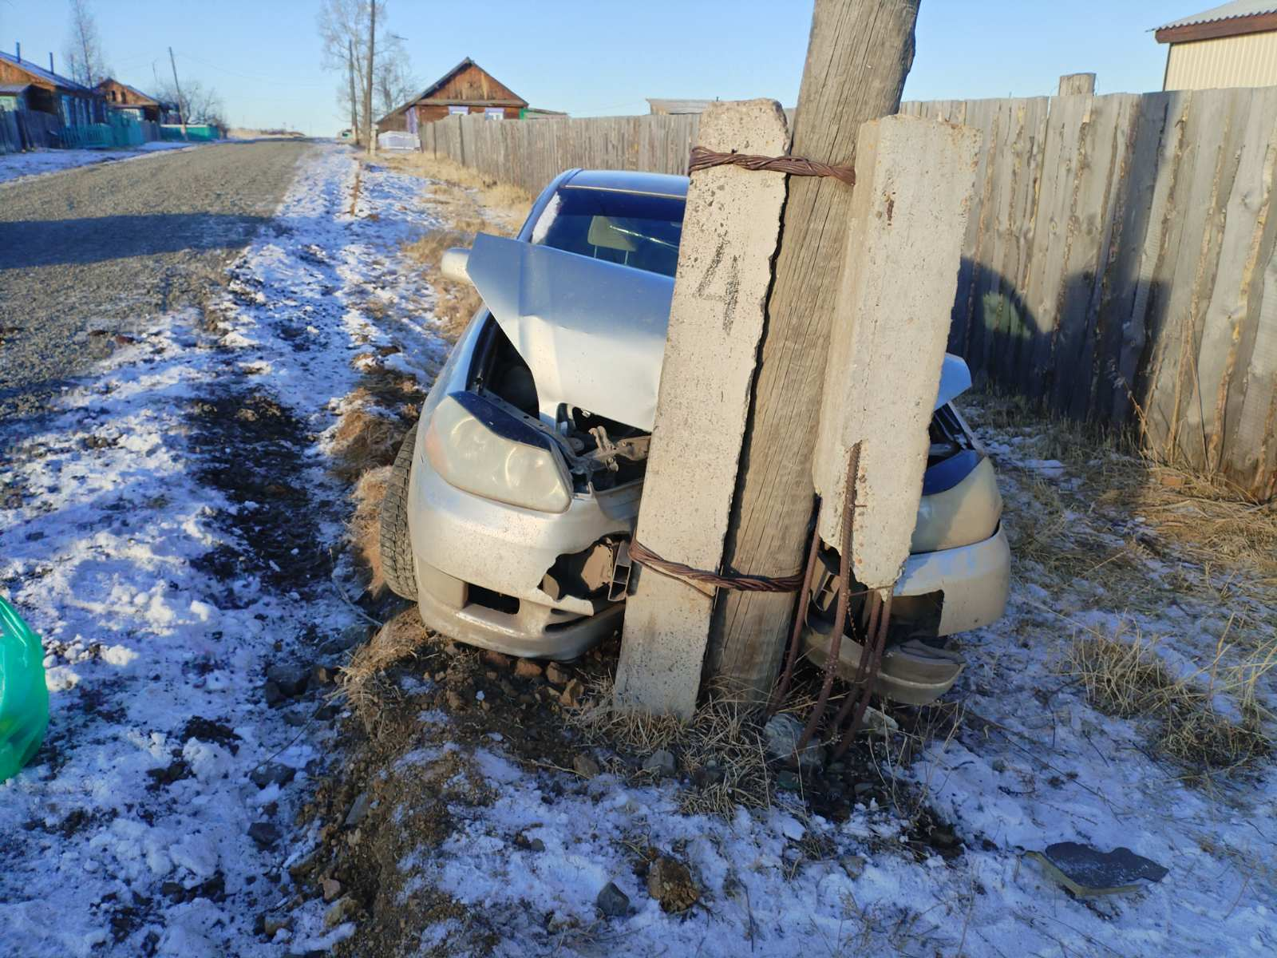

с. Комсомольское

Федеральным законом от 14.07.2022 № 258-ФЗ статья 104.1 УК РФ, регулирующая вопрос конфискации имущества обвиняемых в связи с совершением ими преступления, дополнена новым пунктом. Введенный новым законом пункт «д» части 1 статьи 104.1 УК РФ прямо предусматривает конфискацию транспортного средства, принадлежащего обвиняемому и использованного им при совершении преступлений, предусмотренных статьями 264.1, 264.2 или 264.3 УК РФ.  
 Согласно статье 104.2 УК РФ если на момент принятия судом решения конфискация невозможна вследствие продажи транспортного средства, конфискации подлежит денежная сумма либо иное имущество, соответствующие его стоимости.  
 По смыслу уголовного закона применение данной не зависит от условий жизни и материального положения осужденного, возможности использования автомобиля членами его семьи.   
 В текущем году Еравнинским районным судом с учетом позиции государственного обвинителя конфисковано 8 транспортных средств.

Ужесточение ответственности связано с повышенной общественной опасностью правонарушения в виде управления транспортным средством лицом, находящимся в состоянии опьянения (отказавшегося от освидетельствования) и имеющим судимость за аналогичные преступления в третий и более раз.

Субъектом преступлений, предусмотренных ст. 264.1 УК РФ, является достигшее 16-летнего возраста лицо, управлявшее автомобилем, трамваем или другим механическим транспортным средством, предназначенным для перевозки по дорогам людей, грузов или оборудования, установленного на нем. Субъектом преступления признается не только водитель, сдавший экзамены на право управления указанным видом транспортного средства и получивший соответствующее удостоверение, но и любое другое лицо, управлявшее транспортным средством, в том числе лицо, у которого указанный документ был изъят в установленном законом порядке за ранее допущенное нарушение Правил дорожного движения, лицо, не имевшее либо лишенное права управления соответствующим видом транспортного средства, а также лицо, обучающее вождению на учебном транспортном средстве с двойным управлением.  
 Прокуратурой района проведен анализ исполнения законодательства в сфере обеспечения безопасности дорожного движения, по результатам которого установлено, что в 2023 году к административной ответственности за нарушение правил дорожного движения, совершенное в состоянии алкогольного опьянения привлечено лиц 144 лиц, в 2022 году 145 лиц. К уголовной ответственности в 2023 году привлечено 21 лиц, в 2022 году 33 лица.



Берегите себя и своих близких, уважайте других участников дорожного движения, соблюдайте Правила дорожного движения!

Прокуратура Еравнинского района с. Сосново-Озерское, ул. Советская, 24.

тел.: 8 (301-35) 21-308

email: eravna@03mailop.ru